懒人WEBRTC快速搭建上马

百度一下WebRTC，我想也是一堆。本以为用这位朋友（ 搭建WebRtc环境 ）的SkyRTC-demo 就可以一马平川的实现聊天，结果折腾了半天，文本信息都发不出去，更别说视频了。于是自己动手。
想在公网上实现视频通信，需要下面3个核心元素：
- 一个是NAT穿透服务器(ICE Server)，实现内网穿透，具体的作用可以自行百度。
- 基于WebSocket的信令服务器(Signaling Server)，用于建立点对点的通道。
- Web客户端。通过H5的WebRTC特性调用摄像头，进行用户交互。
三个部分的组成如下：
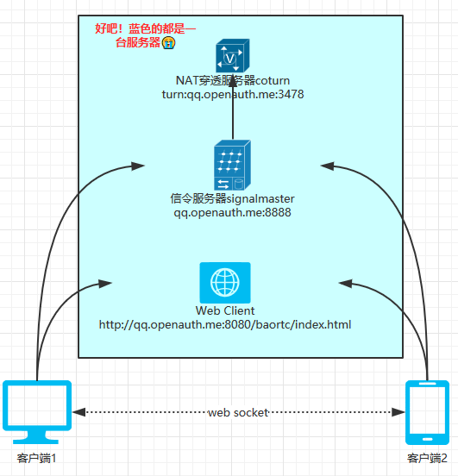
蓝色的部分实际部署可以在三台服务器，我这里演示环境都在一台服务器。需要开的端口3478、8888、8080，当然也可以自行配置。下面来详细介绍具体的组合步骤：

准备工作
服务器运行环境：centos 7.3
安装工具：nodejs 、git 请自行百度安装
客户端环境：FireFox（或手机版FireFox)。因为chrome需要https支持，服务器需要部署证书。所以演示程序只支持Firefox，如有需要我会再发一篇文章介绍。

安装NAT穿透服务器（ICE Server）
实现内网穿透的方式主要有stun,turn两种方式，一般用的时候会把stun,turn的地址都配置上，如果连不上stun，会自动切换到turn服务器。详细介绍可以参考：STUN, TURN, ICE介绍 网上有很多开源的stun服务器，但丫的我一个都没成功过，有兴趣的可以试试：http://blog.sina.com.cn/s/blog_683d26990100oucy.html 我这里就直接使用coturn只搭建turn server，安装命令如下：
git clone https://github.com/coturn/coturn
cd coturn
./configure
make
make install
附：如果./configure失败的话，应该是需要openssl和Libevent2：
yum install -y openssl openssl-devel
yum -y install libevent-devel
安装完成后，把example/etc里面的turnserver.conf拷贝到bin文件夹：
cp examples/etc/turnserver.conf bin/turnserver.conf
修改配置turnserver.conf，如下：
#监听端口
listening-port=3478

#阿里云内网IP
listening-ip=10.214.31.57

#阿里云外网IP地址
external-ip=118.24.78.34
#访问的用户、密码
user=yubao:000000
启动服务：
cd bin
turnserver -v -r 118.24.78.34:3478 -a -o
搭建好后可以在 https://webrtc.github.io/samples/src/content/peerconnection/trickle-ice/ 测试一下有没有成功，如下：
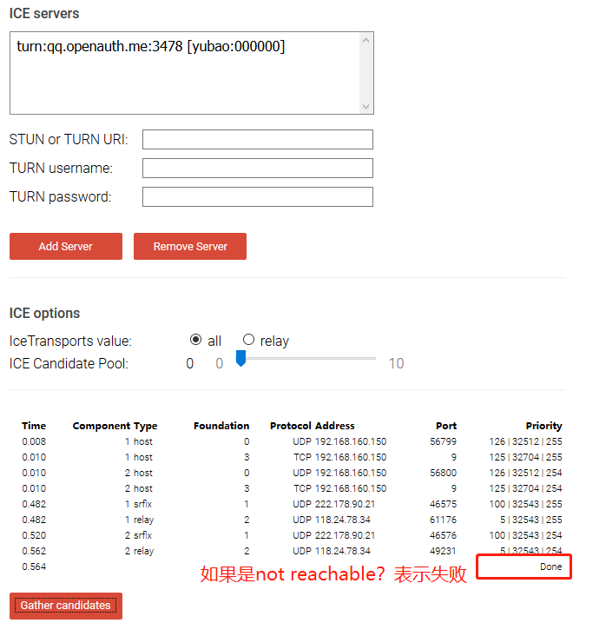
也可以在/var/log文件夹中随时查看运行日志，比如我的：
tail -f /var/log/turn_12447_2018-04-20.log

信令服务器(Signaling Server)
信令服务器使用的是 signalmaster ，基于websocket。选用它的原因是可以直接集成turn server服务器。
git clone https://github.com/andyet/signalmaster.git
cd signalmaster
npm install express
npm install yetify
npm install getconfig
npm install node-uuid
npm install socket.io
signalmaster可以连接turnserver，但不支持用户名/密码方式，需要对源码sockets.js 110行进行调整，调整后的代码如下：
if (!config.turnorigins || config.turnorigins.indexOf(origin) !== -1) {
config.turnservers.forEach(function (server) {
credentials.push({
username: server.username,
credential: server.credential,
urls: server.urls || server.url
});
});
}
完成后，修改config/production.json，配置turnserver的用户和密码，如下：
{
"isDev": true,
"server": {
"port": 8888,
"/* secure */": "/* whether this connects via https */",
"secure": false,
"key": null,
"cert": null,
"password": null
},
"rooms": {
"/* maxClients */": "/* maximum number of clients per room. 0 = no limit */",
"maxClients": 0
},
"stunservers": [
{
"urls": "stun:stun.ekiga.net:3478"
}
],
"turnservers": [
{
"urls": ["turn:qq.openauth.me:3478"],
"username": "yubao",
"credential":"000000",
"expiry": 86400
}
]
}
启动：
nohup node server.js &

Web客户端
客户端可以快速做一个html的页面，可以参考：一步一步搭建客服系统 (1) 3分钟实现网页版多人文本、视频聊天室 （含完整源码) 当然如果你实在是太懒，直接点击下载吧。可以找个静态的Web服务器，部署上就可以了。注意修改第二部的signal服务器地址：
var webrtc = new SimpleWebRTC({

localVideoEl: 'localVideo',

remoteVideosEl: 'remoteVideos',

autoRequestMedia: true,

url:'http://qq.openauth.me:8888', //配置成自己的signal服务器
nick: 'yubaolee' //文本聊天时，用户的昵称
});
我部署的地址：http://qq.openauth.me:8080/baortc/index.html（别随便访问，突然看到我....我会害羞的
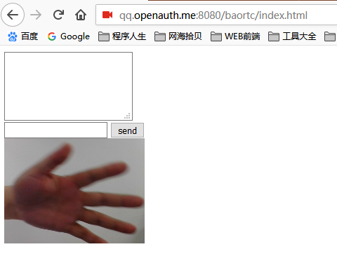

再用另一台电脑或手机firefox访问，可以发现已经有两个视频窗口（刚刚电脑打开的页面也会自动有两个视频窗口），并且可以文本，视频通信：
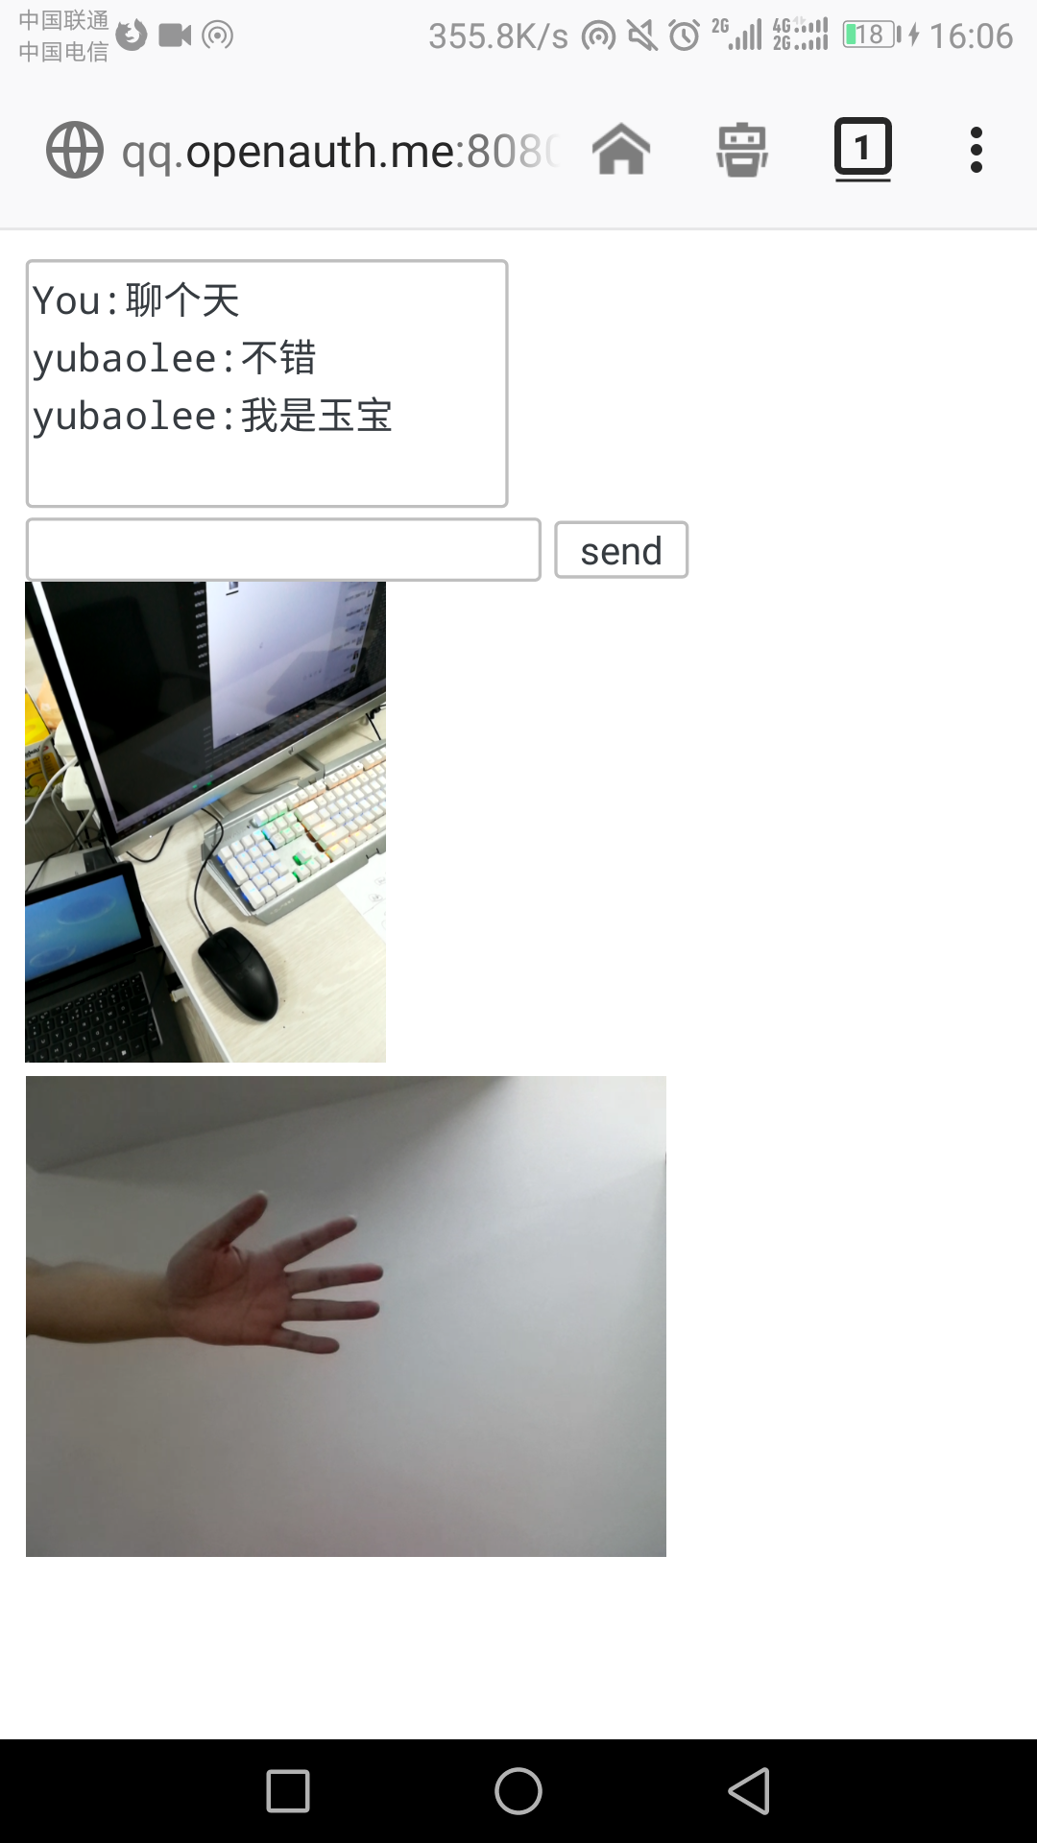
自此，一个WebRTC的程序搭建完成。

